ИНТЕЛЛЕКТУАЛЬНОЕ РАЗВИТИЕ ДОШКОЛЬНИКОВ ЧЕРЕЗ ЛОГИКО-МАТЕМАТИЧЕСКИЕ ИГРЫ.

Модернизация российского образования требует пересмотра технологий обучения дошкольников. Перед нашим государством, школой, воспитателями, родителями встает задача чрезвычайной важности: добиться того, чтобы каждый из тех, кто ходит в детский сад и кто еще должен родиться, вырос не только сознательным членом общества, не только здоровым и крепким человеком, но и обязательно инициативным, думающим способным на творческий подход к любому делу, за которое он бы не взялся. Получается, что все должны стать творцами? Откуда же взять столько талантливых и способных? Природа, все знают, не щедра на таланты.

Оказывается, природа щедро наделила каждого здорового ребенка возможностями развиваться. И каждый здоровый малыш может подняться до самых больших высот творческой деятельности. Но сама по себе пытливость, понятливость и интеллект не развиваются. Сколько еще слез проливают ребятишки, которым трудно учиться, сколько горьких раздумий достается на долю отца и матери, когда с учебой у детей плохо!

Эффективное развитие интеллектуально-творческих способностей детей дошкольного возраста – одна из актуальных проблем современности. Интеллектуальный труд очень не легок. Развивать творческое мышление может только творческий педагог, готовый к сотворению нового материала. Кроме того, уровень интеллектуально-творческих способностей, а также темп их развития у разных детей могут существенно отличаться.

Сегодня на смену жесткой учебно-дисциплинированной модели воспитания пришла личностно-ориентированная модель, основанная на бережном и чутком отношении к ребенку и его развитию. Поэтому в педагогической практике современного детского сада логико-математические игры с их ориентацией на индивидуальный подход должны занять достойное место. Учитывая возрастные особенности детей дошкольного возраста, педагоги должны помнить, что основной метод развития проблемно-поисковый, а главная форма организации – игра. Главная идея логико-математических игр – развивающее воздействие (обеспечение развития психических процессов в единстве с личностным становлением). Играя с логико-математическим материалом, ребенок реализует свои стремления получить результат: собрать, соединить, измерить; развить способность видеть, открывать в окружающем мире свойства, отношения и зависимости; оперировать предметами, знаками, символами, образами; умение «конструировать», видоизменять, трансформировать; проявлять инициативу и творчество.

Основные функции развивающих игр:

1. Обучающая – возможность использовать или применять полученные знания в процессе игры. Играя с логико-математическим материалом, ребенок реализует свои стремления получить результат (соединить, собрать, измерить), оперировать образцами (видоизменять, трансформировать).
2. Развивающая – развитие восприятия, воображения, памяти, внимания, математических способностей, развитие речи.
3. Воспитательные – содействие развитию активности ребенка, умение себя реализовать; развитие коммуникативных качеств (умение договариваться, совместно решать поставленные задачи), умение планировать свои действия и достигать результата.

Существует огромное количество разнообразных дидактических пособий, которые обеспечивают интеллектуальное развитие детей. Наиболее эффективным являются блоки Дьеныша.

Задачи использования логических блоков в работе с детьми:

1. Обучающая:
2. познакомить с формой, цветом, размером, толщиной объектов;
3. развивать умение выявлять свойства в объектах, называть их, обобщать предметы по их свойствам (по одному, двум, трем), объяснять сходства и различия объектов, обосновывать свои рассуждения;
4. развивать логическое мышление, представление о множестве. Формировать представление о математических понятиях (алгоритм, кодирование и декодирование информации, кодирование со знаком отрицания).
5. Развивающая:
6. развитие познавательных процессов: память, мышление, восприятие, внимание;
7. развитие логики: сравнение, обобщение, классификация
8. развитие креативности или творчества.
9. Воспитательная:
10. развитие коммуникативных качеств: умение работать в паре, группе;
11. развитие умения трудиться: ставить цель, планировать свою деятельность;
12. воспитание умения учиться контролировать себя.

Использование блоков Дьеныша помогает в изучении основных свойств геометрических фигур по их признакам и по существующим во множестве геометрическим отношениям (соотношениям), включать подмножества в состав множества, разбивать множества на непересекающиеся подмножества.

В соответствии с принципом постепенного наращивания трудностей предусматривается, чтобы дети начинали освоение материала с простого манипулирования геометрическими фигурами. Необходимо представить детям возможность самостоятельно познакомиться с логическими блоками. Дети используют их в различных видах деятельности по своему усмотрению. В процессе манипуляции с блоками дети установят, что они имеют различную форму, цвет, размер и толщину.

Работу по формированию познавательных способностей целесообразно начать со знакомства с формой, затем с цветом. Соответственно, предлагать детям игры и упражнения на развитие умения оперировать одним свойством (обобщать и классифицировать, сравнивать по одному свойству). Когда ребенок легко и безошибочно справляется с заданием определенной ступени, следует предложить игры и упражнения на развитие умения оперировать сразу двумя свойствами, а затем и тремя, и четырьмя свойствами.

Для проверки того, насколько хорошо дети усвоили свойства геометрических фигур, вводится специальный код, графически изображающий данные свойства. Это позволяет развивать способность к моделированию и замещению свойств, умение кодировать и декодировать информацию. Когда дети свободно научатся кодовыми карточками, вводится код, обозначающий знак отрицания «не» (не квадрат, значит круг, треугольник или прямоугольник; не красный, значит, синий или желтый; не большой, значит, маленький; не тонкий, значит, толстый).

Логические блоки можно использовать:

1. в подвижных играх (предметные ориентиры, обозначение домиков, дорожек, лабиринтов);
2. как настольно-печатные (изготовить карты к играм «Рассели жильцов», «Какой фигуры не хватает?», «Найди место фигуре», «Головоломки»;
3. в сюжетно ролевых играх: «Магазин» - деньги, обозначенные блоками; цены на товар, обозначенными кодовыми карточками; «Шофер», «Автобус» - билеты для проезда в транспорте обозначаются кодовыми карточками.

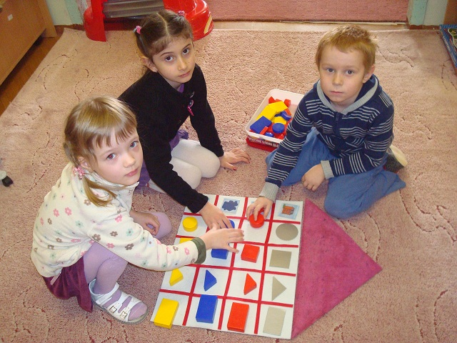

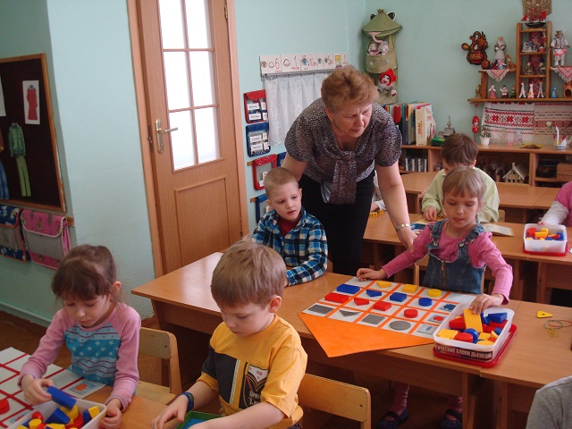

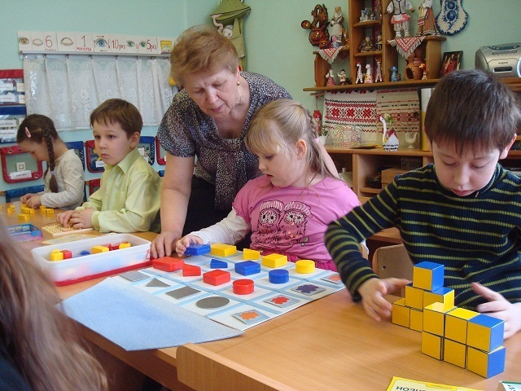

Палочки Кюизенера, как и другие дидактические средства развития математических способностей у детей, являются одновременно орудиями профессионального труда педагога и инструментами учебно-познавательной деятельности ребенка. Велика их роль в реализации принципа наглядности, представление сложных абстрактных математических понятий в доступной малышам форме, в овладении способами действий, необходимых для возникновения у детей элементарных математических представлений.

Важны они для накопления чувственного опыта, постепенного перехода от материального к материализованному, от конкретного к абстрактному, для развития желания овладеть числом, счетом, измерением, простейшими вычислениями. Работа с палочками позволяет перевести практические, внешние действия во внутренний план, создать полное, отчетливое и в то же время достаточно обобщенное представление о понятии.

С математической точки зрения палочки – это множество, на котором легко обнаруживаются отношения эквивалентности и порядка. В этом множестве скрыты многочисленные математические ситуации. Цвет и величина, моделируя число, подводят детей к пониманию различных абстрактных понятий, возникающих в мышлении ребенка как результат его самостоятельной практической деятельности.

Использование «чисел в цвете» позволяет развивать у дошкольников представление о числе на основе счета и измерения.

К выводу, что число появляется в результате счета, дети приходят на базе практической деятельности. Как известно, именно такое представление о числе является наиболее полноценным.

С помощью цветных палочек детей так же легко подвести к осознанию соотношений «больше – меньше на…», научить делить целое на части и измерять объекты, показать им некоторые простейшие виды функциональной зависимости, поупражнять их в запоминании числа из единиц и двух меньших чисел, помочь овладеть арифметическими действиями сложения, вычитания, организовать работу по усвоению таких понятий как: «левее, «длиннее», «короче», «между», «каждый» и др. С помощью палочек Кюизенера можно еще в детском саду познакомить детей с арифметической прогрессией, своеобразной «цветной алгеброй», готовящей к изучению школьной алгеброй.

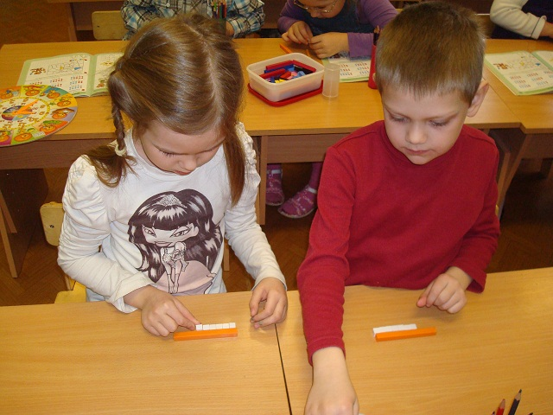

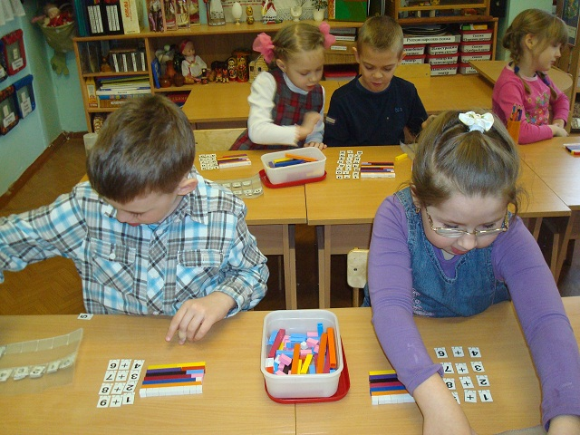

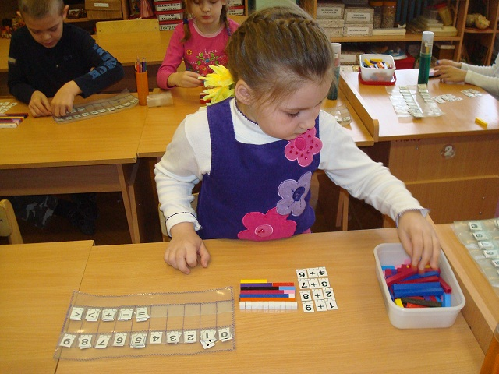

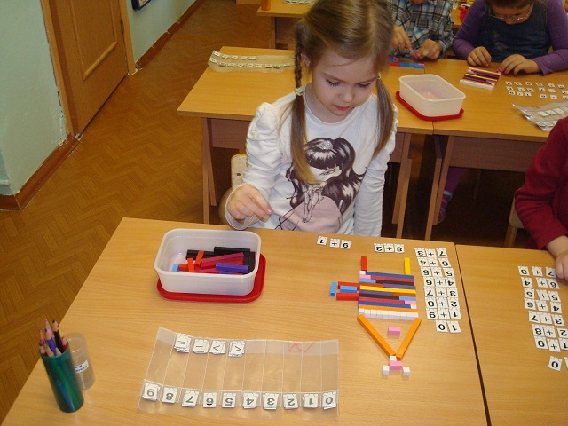

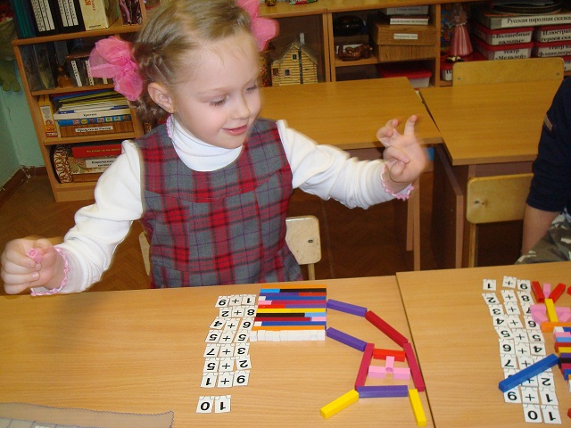

«Математический планшет» простой в использовании и в то же время функциональный игровой материал позволяет ребенку сконструировать на плоскости множество различных изображений (цифры, буквы, геометрические фигуры, узоры, предметы быта, животных). «Рисование» резиночками дает малышу уникальную возможность «прочувствовать» пальцами форму геометрических фигур, изображаемые силуэты.

Играя с «Математическим планшетом» ребенок учится ориентироваться на плоскости, работать по схеме, видеть связь между предметом или явлением окружающего мира и его абстрактным изображением, развивает логику, воображение, усидчивость, внимание. Игра предназначена для индивидуальной и групповой работы с детьми 5-ти – 8-ми лет.

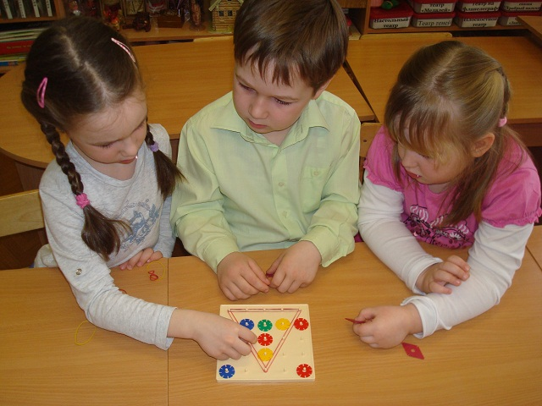

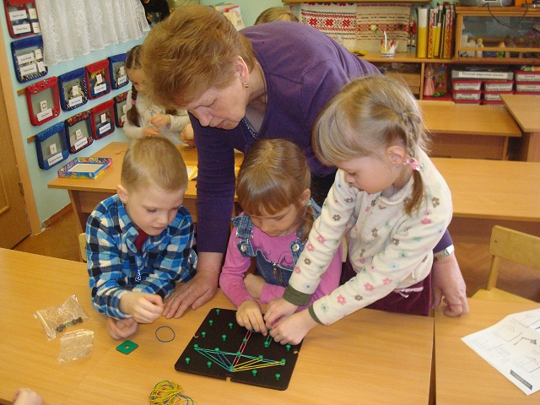

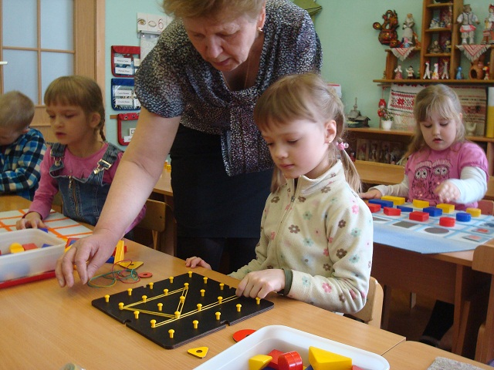

Пособие для обучения письму, чтению и счету «Умные кубики» отличают компактность, простота в использовании, эффективность. Размеры, конструкция и дизайн кубиков учитывают природную чувствительность (сенсорику) и моторику пальчиков руки ребенка, повышают концентрацию внимания, снижают зрительную утомляемость, порядок соединения кубиков исключает появление у ребенка ошибок, связанных с перевертыванием букв, их зеркальным отображением. Количество букв, цифр, знаков препинания и математических действий на гранях кубиков учитывает частность их использования и обеспечивает набор достаточно сложных слов, предложений и математических примеров.

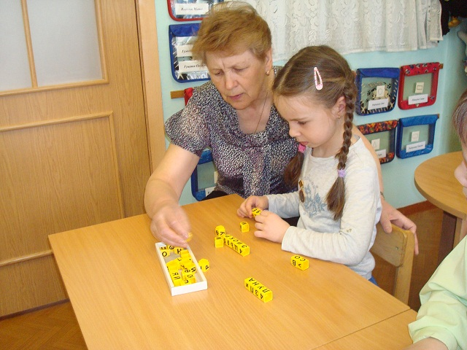

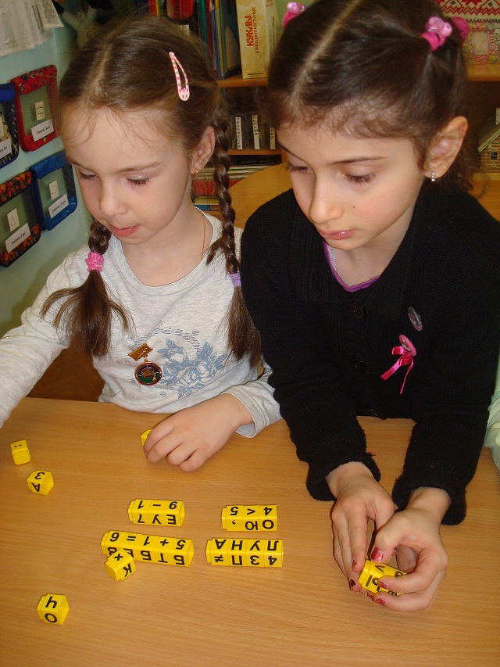

Все названные выше пособия сделают обучение детей радостным и интересным, насыщенным играми и сюрпризными моментами.